МИНИСТЕРСТВО ОБРАЗОВАНИЯ РЕСПУБЛИКИ БЕЛАРУСЬ

Учреждения образования «БЕЛОРУССКИЙ ГОСУДАРСТВЕННЫЙ

ТЕХНОЛОГИЧЕСКИЙ УНИВЕРСИТЕТ»

Факультет информационных технологий

Кафедра программной инженерии

Специальность 1-40 01 01 Программное обеспечение информационных технологий

Направление специальности 1-40 01 01 10 Программное обеспечение информационных технологий (программирование интернет приложений)

**ПОЯСНИТЕЛЬНАЯ ЗАПИСКА**

**КУРСОВОГО ПРОЕКТ:**

по дисциплине «Объектно-ориентированные технологии программирования и стандарты проектирования»

Тема Программное средство «Управление компьютерным клубом»

Исполнитель

студент (ка) 2 курса группы 6 Быков П.А

(Ф.И.О.)

Руководитель работы ст. препод. Сухорукова И.Г.

(учен. степень, звание, должность, подпись, Ф.И.О.)

Курсовой проект защищен с оценкой

Председатель

(подпись)

Минск 2024

**Содержание**

**ВВЕДЕНИЕ** 3

**1.1. Анализ прототипов** 4

**1.2. Требования к проекту** 7

## **ВВЕДЕНИЕ**

В современном мире компьютерные клубы являются популярным местом среди любителей видеоигр, профессиональных геймеров, студентов и профессионалов в области информационных технологий. Управление такими заведениями требует эффективной системы контроля доступа, учета времени использования оборудования, а также мониторинга работы компьютеров и активности пользователей.

В рамках данного курсового проекта предлагается разработка программного средства для управления компьютерным клубом с использованием языка программирования C# и технологии Windows Presentation Foundation (WPF). Данное программное обеспечение будет предоставлять администратору клуба инструменты для эффективного контроля и управления всеми аспектами его работы.

Целью данного проекта является создание интуитивно понятного и функционального приложения, способного упростить рутинные задачи администрирования компьютерного клуба, повысить эффективность работы персонала и обеспечить удобство для посетителей.

В ходе разработки будут рассмотрены основные аспекты проектирования и реализации программного средства, включая архитектуру приложения, пользовательский интерфейс, механизмы управления доступом, а также интеграцию с базой данных для хранения информации о пользователях, времени использования и других важных параметров.

Кроме того, будут рассмотрены возможности расширения функционала программного средства, включая интеграцию с системами онлайн-платежей, создание отчетности о работе клуба и многое другое.

В результате успешной реализации данного проекта ожидается создание удобного и мощного инструмента для управления компьютерным клубом, способного повысить качество обслуживания клиентов и оптимизировать рабочие процессы администрации

**1**.**Аналитический обзор литературы и формирование требований**

## **Анализ прототипов**

Были проанализированы цели и задачи, поставленные в данном курсовом проекте, а также рассмотрены аналогичные примеры их решений. На основании анализа всех достоинств и недостатков данных альтернативных решений были сформулированы требования к данному программному средству.

* + 1. **Smartshell**

Современное программное обеспечение для управления компьютерным клубом. Программный комплекс включает всё необходимое для эффективного управления клубом: удобный дашборд с виджетами, магазин и склад, мониторинг оборудования, отчёты по сменам, подробные логи событий, клубные аккаунты, акции, скидки, промокоды, кассы, уведомления в Telegram и другое. Интерфейс представлен на рисунке 1.1.

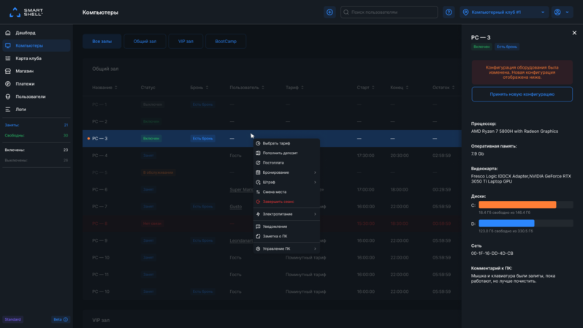

Рисунок 1.1 – Интерфейс Smartshell

Явным недостатком является избыточность информации. Например, информация о комплектующих каждого отдельного компьютера не может быть полезна пользователю, и лишь усложняет взаимодействие с программой.

* + 1. AstrumSoft

Программа "AstrumSoft" предназначена для автоматизации работы компьютерных клубов, интернет кафе. Учет оплаченного времени использования компьютеров, игровых приставок или любых других устройств, продажи дополнительных услуг (кофе, бутерброды). Компьютеры за которые не заплачено или вышло время блокируются. Увеличивает доход от работы клуба, следя за администраторами (предотвращает воровство).

Серьёзным недостатком данного программного обеспечения является устаревший, визуально перегруженный интерфейс. Кроме того доступ к функционалу осуществляется интуитивно непонятными способами. Это видно на рисунке 1.2.

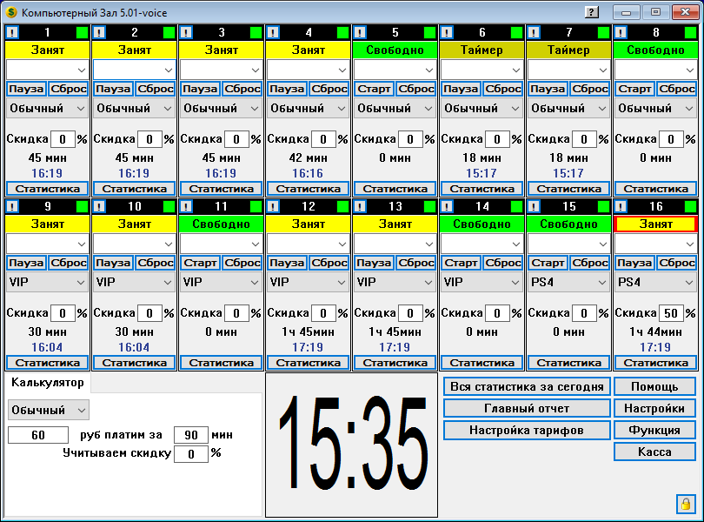

Рисунок 1.2 – Интерфейс AstrumSoft

Кроме того, программное средство обеспечивает подробные отчеты, защищенные от изменений, полную поддержку Windows 11. Компьютеры клиентов находятся под надежным контролем.

* + 1. Lightshell

LightShell представляет собой инновационное программное обеспечение, разработанное с учетом потребностей компьютерных клубов. Интерфейс Lightshell использует крайне вычурные цвета, что не является его плюсом. Это продемонстрированно на рисунке 1.3.

В основе LightShell лежит идея управления категориями клиентов. Это позволяет вам легко классифицировать ваших клиентов и предлагать им наиболее подходящие услуги. LightShell также предлагает уникальные возможности для управления пакетами услуг. Вы можете настраивать как сгораемые, так и не сгораемые пакеты услуг, чтобы удовлетворить потребности каждого клиента.

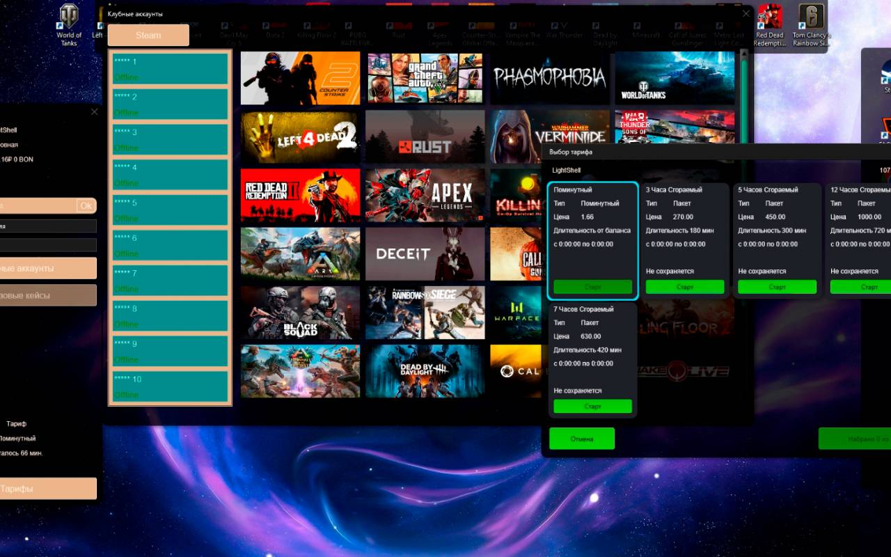

Рисунок 1.3 – Интерфейс Lightshell

Основным недостатком LightShell является отсутствие гибкого контроля над каждым компьютером в зале.

* + 1. ggLeap

Управляйте своим игровым центром из любого места. Наше облачное решение позволяет вам иметь полный контроль на клубом, где бы вы ни находились, даже на планшете или телефоне. Упрощение ведения вашего бизнеса. ggLeap использует передовые технологии для обеспечения наилучшего возможного опыта. Помимо наших собственных решений, ggLeap имеет интеграцию с высококачественными сторонними решениями, такими как Square. Интерфейс программы представлен на рисунке 1.5.

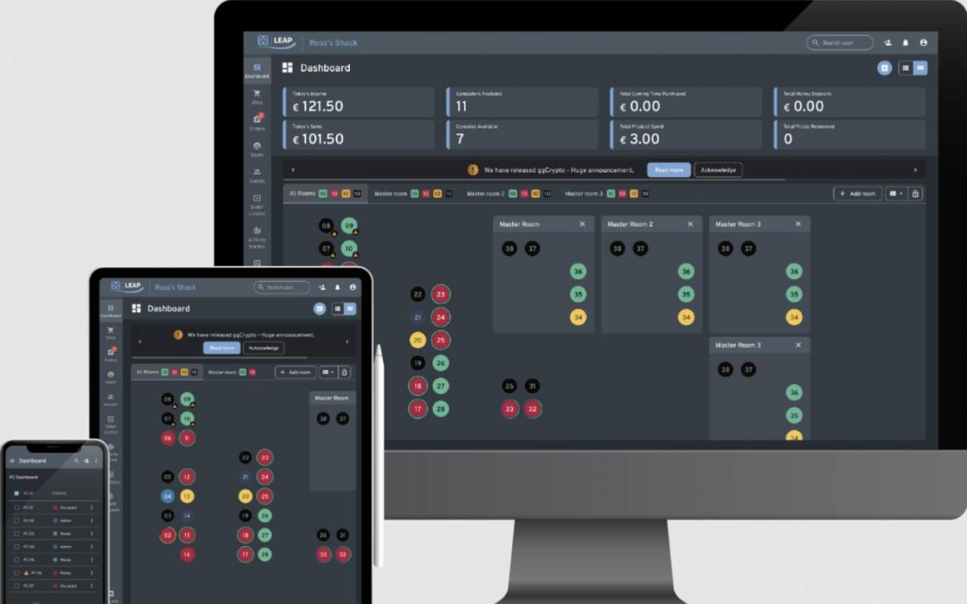

Рисунок 1.4 – Интерфейс ggLeap

Данная система является слишком нагруженной, а потому она не очень хорошо подходит для небольших компьютерных клубов.

* + 1. Smartlaunch

Smartlaunch — передовое программное обеспечение для управления спортивными и игровыми центрами. Smartlaunch включает в себя полный функционал POS для продажи товаров и услуг, а также отслеживание времени практически всего: от использования компьютера до аренды конференц-залов. Средство подходит для мониторинга и управления высококлассными компьютерами, консолями, виртуальной реальностью и большими дисплеями для потоковой передачи, для размещения и взимания платы за турниры и мероприятия, для продажи билетов с предоплатой, создания программ членства и лояльности и многого-многого другого.

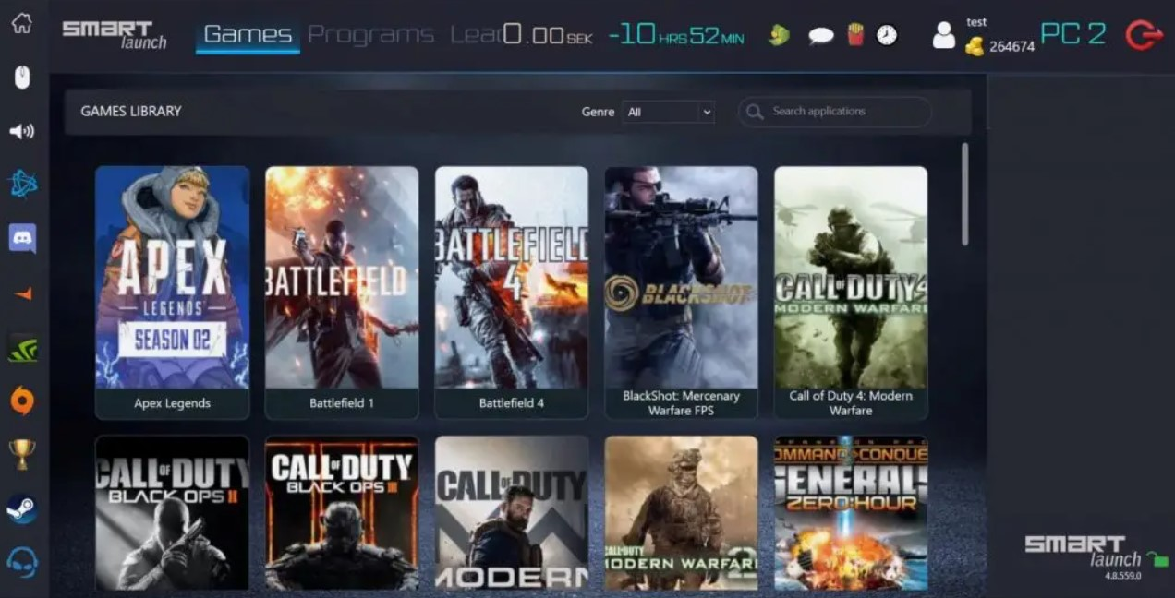

Рисунок 1.5 – Интерфейс Smartlauch

Главным минусом данного программного средства является неразрывная связь двух частей приложения: приемника и менеджера.

## **Требования к проекту**

Обзор вышеперечисленных известных аналогов позволяет проанализировать все преимущества и недостатки альтернативных возможностей и позволяет сформулировать список требований, предъявляемых к программному средству, разрабатываемому в данном курсовом проекте. Программное средство должно обеспечивать возможность выполнения перечисленных ниже функций:

* поддержка множества компьютерных клубов одновременно,
* возможность заранее создавать тарифы для ускорения обслуживания,
* возможность регулировать состояния каждого компьютера,
* возможность следить за историей операций,
* ведение подсчета доходов основываясь на тарифах и времени.